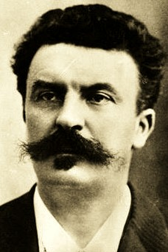
Le Horla

I. SITUATION DE COMMUNICATION

- Qui est l’auteur de cette nouvelle ? A quel siècle a-t-il vécu ?

➔ ----------------------------------------------------------------------------------------------------

- Qui est le narrateur de cette histoire ? Quel est son statut ?

➔ ----------------------------------------------------------------------------------------------------

- Sous quelle forme particulière le récit se présente-il ?

➔ ----------------------------------------------------------------------------------------------------

- Quel effet l’auteur a-t-il voulu produire en choisissant de raconter son récit à la première personne ?

➔ ------------------------------------------------------------------------------------------------------------------------------------------------------------------------------------------------------------------------------------------------------------------------------------------------------------

- Quel est le but de ce récit ? Coche la réponse que tu estimes correcte :

- Convaincre le lecteur par le biais d’un témoignage authentique de l’existence de puissances invisibles qui contrôlent la vie des hommes.
- Raconter l’histoire vraie d’un homme qui, petit à petit, sombre dans la folie.
- Expliquer la raison du suicide d’un homme devenu fou.
- Distraire en racontant l’histoire étrange d’un homme convaincu qu’un être invisible et puissant a pris le contrôle de sa vie.

II. CONTENU

- Dans quelle région se déroule l’action ? Près de quelle grande ville habite le narrateur ?

➔ ----------------------------------------------------------------------------------------------------

- Selon toi, à quelle époque l’histoire se déroule-t-elle ?

➔ ----------------------------------------------------------------------------------------------------

- Sur quelle durée s’étend l’aventure vécue par le narrateur ?

➔ ----------------------------------------------------------------------------------------------------

- Quels sont les premiers symptômes de la maladie du narrateur ? Quand surviennent-ils ?

➔ ------------------------------------------------------------------------------------------------------------------------------------------------------------------------------------------------------------------------------------------------------------------------------------------------------------
- Quel rêve hante souvent les nuits du narrateur ?

➔ ------------------------------------------------------------------------------------------------------------------------------------------------------------------------------------------------------------------------------------------------------------------------------------------------------------
- Dans quel lieu se rend le narrateur, pendant tout le mois de juin, pour tenter de se remettre de sa maladie ?

➔ ----------------------------------------------------------------------------------------------------

- Pourquoi la discussion avec le moine à propos du vent perturbe-t-elle autant le narrateur ?
➔ ------------------------------------------------------------------------------------------------------------------------------------------------------------------------------------------------------------------------------------------------------------------------------------------------------------
- Qui est Mme Sablé ?
➔ ----------------------------------------------------------------------------------------------------

- En quoi le comportement de Mme Sablé après la séance d’hypnotisme est-il effrayant pour le narrateur ? En quoi cela le renseigne-t-il sur son propre état ?
➔ --------------------------------------------------------------------------------------------------------------------------------------------------------------------------------------------------------------------------------------------------------------------------------------------------------------------------------------------------------------------------------------------------------------------------------------------------------------------------------------------------------------------

- D’après les domestiques, que se passe-t-il chez le narrateur pendant son absence ?
➔ ------------------------------------------------------------------------------------------------------------------------------------------------------------------------------------------------------------------------------------------------------------------------------------------------------------
- En quoi cela renforce-t-il l’ambiguïté de l’histoire ?
➔ ------------------------------------------------------------------------------------------------------------------------------------------------------------------------------------------------------------------------------------------------------------------------------------------------------------
- Relève trois phénomènes surnaturels dont est témoin de le narrateur. Explique-les brièvement. Réponds au dos de la feuille.

- Finalement, qu’est-ce que le « Horla » ? A quel célèbre « monstre » de la littérature fantastique est-il comparé (pp. 10 – 11) ?
➔ ------------------------------------------------------------------------------------------------------------------------------------------------------------------------------------------------------------------------------------------------------------------------------------------------------------
- D’après le narrateur, de quel pays vient le « Horla » ?
➔ ----------------------------------------------------------------------------------------------------

- Comment a-t-il obtenu cette information ?
➔ --------------------------------------------------------------------------------------------------------------------------------------------------------------------------------------------------------
- Toujours selon le narrateur, comment le « Horla » est-il arrivé jusqu’à lui ?
➔ ------------------------------------------------------------------------------------------------------------------------------------------------------------------------------------------------------------------------------------------------------------------------------------------------------------
- A la fin du récit, que fait le narrateur pour se débarrasser du « Horla »?
➔ ------------------------------------------------------------------------------------------------------------------------------------------------------------------------------------------------------------------------------------------------------------------------------------------------------------
- Croyant avoir échoué dans sa tentative, quelle est ensuite la décision finale qu’il prend ?
➔ ----------------------------------------------------------------------------------------------------

- Pourquoi cette décision se présente-t-elle comme la seule possibilité aux yeux du narrateur ?
➔ ------------------------------------------------------------------------------------------------------------------------------------------------------------------------------------------------------------------------------------------------------------------------------------------------------------

- Quelle est l’interprétation rationnelle (ou naturelle) qui pourrait être proposée pour ce récit ? Cite des indices précis du récit pour justifier ta réponse.
➔ ----------------------------------------------------------------------------------------------------------------------------------------------------------------------------------------------------------------------------------------------------------------------------------------------------------------------------------------------------------------------------------------------------------------
  - ORAGANISATION DU TEXTE
1. Replace, dans l’ordre chronologique les extraits suivants en précisant la date à laquelle ils sont écrits. Tu commenceras par : D = 25 mai.

    - « Puis la fleur s’éleva, suivant une courbe qu’aurait décrite un bras en portant vers sa bouche, et elle resta suspendue dans l’air transparent, toute seule, immobile, effrayante tache rouge à trois pas de mes yeux … »
    - « Je déliai les cordons, en palpitant de crainte. On avait bu toute l’eau ! On avait but tout le lait ! Ah ! mon Dieu ! »
    - « Je me dressai, les mains tendues, en me tournant si vite que je faillis tomber. Et bien ? … on y voyait comme en plein jour, et je ne me voyais pas dans la glace ! »
    - « Je dors longtemps – deux à trois heures – puis un rêve – non – un cauchemar m’étreint. »

1 | 2 | 3 | 4

D

- Relis les étapes de l’apparition du « Horla » ( ta réponse à la question précédente), quelle remarque peux-tu faire sur la façon dont le narrateur prend conscience de la présence du « Horla » ? Justifie ta réponse.
➔ ------------------------------------------------------------------------------------------------------------------------------------------------------------------------------------------------------------------------------------------------------------------------------------------------------------

  - Lexique
- Rends-toi aux pages indiquées. Dans le texte, repère le mot dont il est question et propose une expression synonyme.

  - P. 2 – 25 mai : « stagnante » : ------------------------------------------
  - p. 4 – 10 juillet : « immaculés » : ------------------------------------------
  - p. 4 – 14 juillet : « immuables » : ------------------------------------------
  - p. 9 – 17 août : « asservir » : ------------------------------------------
  - p. 11 – 10 septembre : « fournaise » : ------------------------------------------
V. Association verbal et non verbal
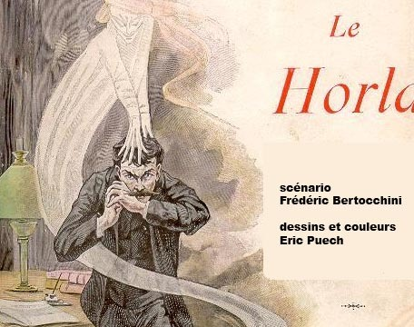
Voici une des nombreuses illustrations du « Horla ». Est-elle « conforme » à l’histoire que tu viens de lire ? Justifie ta réponse par des éléments présents dans l’illustration et dans la nouvelle.

➔ ----------------------------------------------------------------------------------------------------------------------------------------------------------------------------------------------------------------------------------------------------------------------------------------------------------------------------------------------------------------------------------------------------------------------

